ANÁLISIS DESCRIPTIVODE ACCIDENTES DE TRANSITO EN LA REPUBLICA, POR PROVINCIA Y COMARCA INDÍGENA: 2014-2023

**Media de accidentes por año por provincia y comarca**

*Formula para obtener la media:*

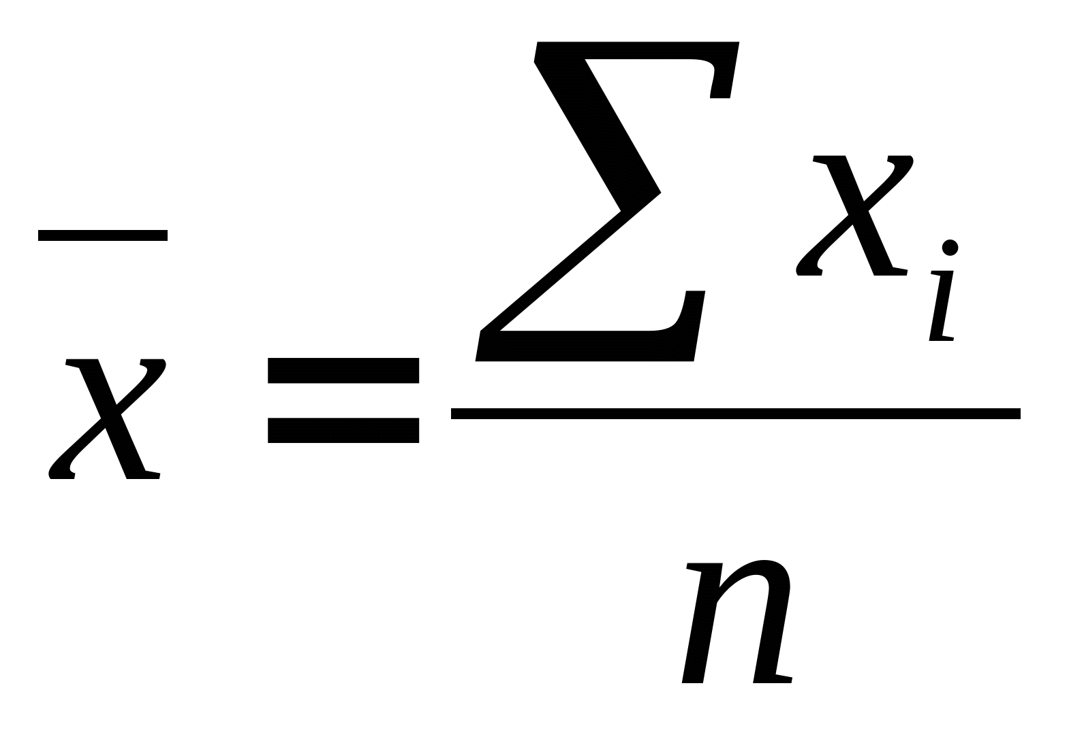

*Donde:*

*: es la sumatoria de los datos.*

*n: número total de datos.*

Aplicamos la fórmula de la media y obtuvimos los siguientes datos por provincia y comarca:

Total: 46,929.20

Bocas del Toro: 457.30

Coclé: 1,418.00

Colón: 2,861.20

Chiriquí: 3,946.80

Darién: 172.40

Herrera: 968.80

Los Santos: 692.50

Panamá 28,158.10

Panamá Oeste: 6,624.70

Veraguas: 1,572.10

Kuna Yala: 2.50

Emberá: 0.30

Ngäbe Buglé: 54.50

**Mediana de accidentes por año por provincia y comarca**

Para calcular la mediana de un conjunto de datos, primero debemos ordenarlos de menor a mayor (o viceversa). Luego, identificamos el valor que se encuentra en el punto medio de la lista. Existen dos casos:

-Si el número de datos es impar, la mediana es el valor que está exactamente en el centro.

-Si el número de datos es par, la mediana se obtiene calculando el promedio de los dos valores centrales.

Fórmula para obtener la mediana si el número de datos es par:

$$M=\frac{(dato central 1+dato central 2)}{2}$$

Donde:  
n: es el número total de datos.

Total: 46,866.00

Bocas del Toro: 464.50

Coclé: 1,406.00

Colón: 2,863.00

Chiriquí: 4,041.00

Darién: 172.00

Herrera: 1,004.00

Los Santos: 670.00

Panamá: 29,069.00

Panamá Oeste: 7,020.50

Veraguas: 1,685.00

Kuna Yala: 1.00

Emberá: 0.00

Ngäbe Buglé: 55.50

**Desviación estándar de accidentes por año por provincia y comarca**

La desviación estándar es una medida que indica cuánto se dispersan o se alejan los datos respecto a su media (promedio).  
*Fórmula para obtener la desviación estándar:*

$$s=\sqrt{\frac{1}{n-1}\sum_{i=1}^{n}{({x_{i}-x̄)}^{2}}}$$

*Donde:*

*s: desviación estándar muestral*

*n: número de datos en la muestra*

$x_{i}$*: cada valor del conjunto*

$x̄$*: media de la muestra*

Total: 8,270.84

Bocas del Toro: 54.07

Coclé: 248.11

Colón: 488.31

Chiriquí: 747.87

Darién: 42.61

Herrera: 121.32

Los Santos: 101.59

Panamá: 5,880.29

Panamá Oeste: 1,178.51

Veraguas: 252.00

Kuna Yala: 4.01

Emberá: 0.67

Ngäbe Buglé: 11.78